重 印 书 推 荐

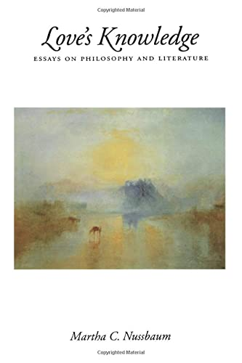
中文书名：《爱的知识：写在文学与哲学边上》
英文书名：Love’s Knowledge: Essays on Philosophy and Literature
作 者：Martha C. Nussbaum
出 版 社：Oxford University Press
代理公司：ANA/Leah
页 数：422页
出版时间：1992年7月
代理地区：中国大陆
审读资料：电子稿
类 型：大众哲学
版权已授：2018年授权广西师范大学出版社，版权已回归。


中简本出版记录
书 名：《爱的知识：写在文学与哲学边上》
作 者：[美] 玛莎.努斯鲍姆
出版社：广西师范大学出版社
译 者：李怡霖
出版年：不详
页 数：不详
定 价：不详
装 帧：平装

内容简介：

1991年笔会/斯皮尔沃格尔·戴蒙德斯坦最佳散文集奖得主。

本书汇集了玛莎·努斯鲍姆已发表的关于文学与哲学，特别是道德哲学之间关系的论文，其中一些为本集所修订。它还包括两篇新的论文和一篇实质性的导言。

这些论文，其中许多是以前非专业读者不容易得到的，探讨了一些基本问题，如在探讨道德问题时，风格和内容之间的关系；道德关注和道德知识的性质及其与书面形式和风格的关系；以及情感在商议和自我认识中的作用。作者研究并捍卫了一种伦理理解的概念，这种概念涉及情感以及智力活动，并将某种类型的优先权赋予了对特定人和情况的感知，而不是抽象的规则。

媒体评价：

“《爱的知识》中清晰而深刻的文章表明：玛莎·努斯鲍姆是她这一代人中最优秀的哲学思想家。”
——《哲学与文学》（Philosophy and Literature）

“1991年出版作品中最具原创性的书籍之一，这是一本令人耳目一新的读物——引发读者对一些深受喜爱的作家的反思，还将哲学的门槛降低，带到读者的身边。”
——马克·阿切尔（Mark Archer）

作者简介：


玛莎·努斯鲍姆（Martha Nussbaum），女，美国哲学家。1947年5月6日出生于美国纽约，1969年毕业于纽约大学，1972年和1975年在哈佛大学分别获得硕士和博士学位。努斯鲍姆认为，人类对人的尊严和妇女权利的共识足以克服文化差异的限制。她的理论强调文化多元主义教育。2012年5月16日，西班牙阿斯图里亚斯王子奖评委会宣布，本年度该奖项社会科学奖由美国哲学家玛莎·努斯鲍姆获得。评委会在公告中说，努斯鲍姆凭借其在人文科学、法律、政治哲学以及经济发展和道德观等方面作出的贡献赢得了评委会的认可，报告还称赞这位女学者是“当代哲学界创新和最有影响力的声音之一”。

谢谢您的阅读！
请将回馈信息发至：郭丹娅 (Leah Guo)
安德鲁﹒纳伯格联合国际有限公司北京代表处
北京市海淀区中关村大街甲59号中国人民大学文化大厦1705室, 邮编：100872
电话：010-82449325
传真：010-82504200
Email: Leah@nurnberg.com.cn
网址：www.nurnberg.com.cn
微博：http://weibo.com/nurnberg
豆瓣小站：http://site.douban.com/110577/
微信订阅号：ANABJ2002


